В. И. Ленин о переходе к новому обществу
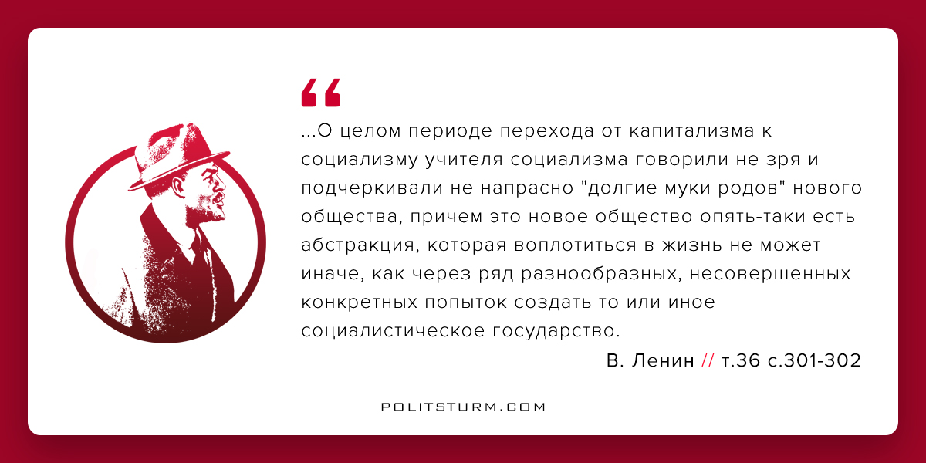

Оригинальная статья
2017-12-31

“…О целом периоде перехода от капитализма к социализму учителя социализма говорили не зря и подчеркивали не напрасно “долгие муки родов” нового общества, причем это новое общество опять-таки есть абстракция, которая воплотиться в жизнь не может иначе, как через ряд разнообразных, несовершенных конкретных попыток создать то или иное социалистическое государство.”
В. И. Ленин // т.36 с.301-302

Оригинальная статья

